航空告警事件分类识别系统训练操作手册

航空简字简语优化
由于我们整理的简字简语表中词汇众多，并且部分词汇在自定义语料库中的出现频次较少，造成后续预训练任务中损失值较大，因此我们将统计的已有不安全事件内容进行分词并统计词频，再与简字简语表比对，最终得到简字简语的出现频次统计结果。该部分内容涉及frequencySorting.py，结果保存在data/frequency_results.txt中。
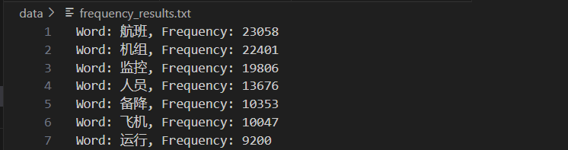
接下来需要根据出现频次对简字简语进行筛选，涉及的程序为selection.py。由于统计结果已经按照出现频次由高到低的顺序排列，所以如果我们想选取出现频率排名前1000的简字简语，只需将下面对应的数字修改即可，结果保存在data/简字简语-new.txt中：
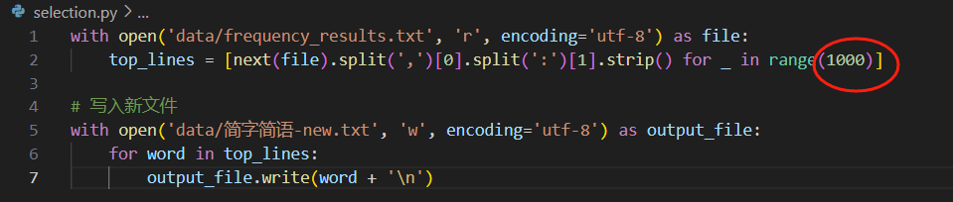
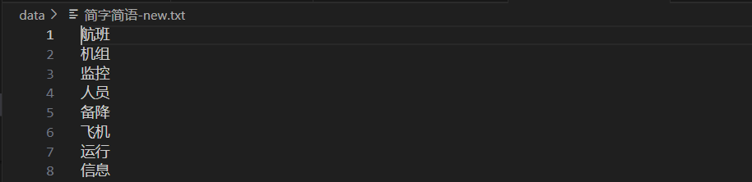

bert-base-chinese原始分词器扩充
该部分涉及tokenization.py。
首先加载了新的词汇表（步骤一得到的data/简字简语-new.txt）：
并在bert-base-chinese原始分词器的基础上实现了扩充，新的分词器将保存在新的路径以供后续调用。
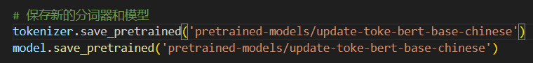

MLM预训练任务
该部分涉及pretrain.py中的pretrain_mlm_only函数。
首先通过load_dataset函数加载自定义语料库，tokenizer和model可以自行选择初始模型，这里选择步骤二扩充后的分词器和模型。
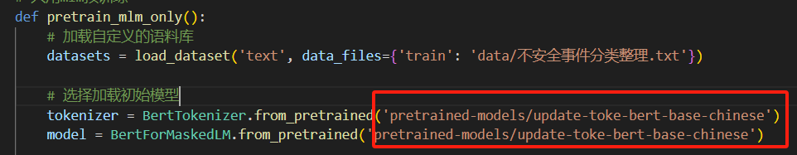
然后在traning_args中调整各项训练参数，各参数详情参考：详解Hugging Face Transformers的TrainingArguments-CSDN博客
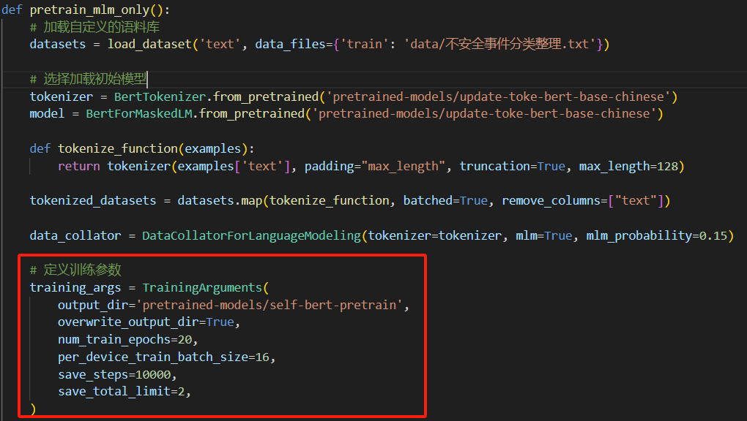
最终预训练模型保存在如下路径中：
该部分训练任务结束以后，程序会绘制一个训练损失量变化图，可点击左上角保存或直接关闭均可。

告警备注分类任务模型微调
该部分涉及train.py中的train函数。
首先加载数据，将下图中的路径修改为实际数据的路径。
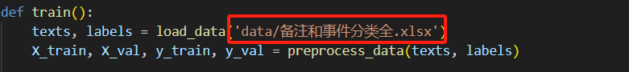
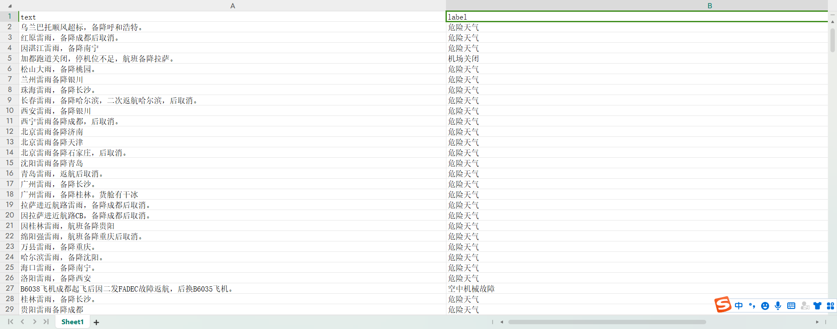
加载步骤二tokenization.py扩充得到的分词器以及步骤三MLM预训练保存的模型。
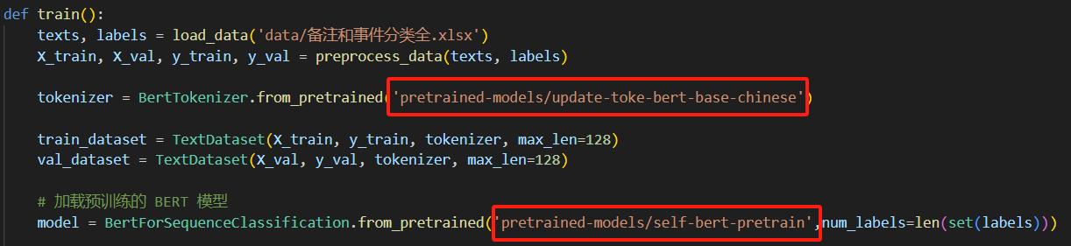
然后在traning_args中调整训练参数，各参数详情参考：详解Hugging Face Transformers的TrainingArguments-CSDN博客
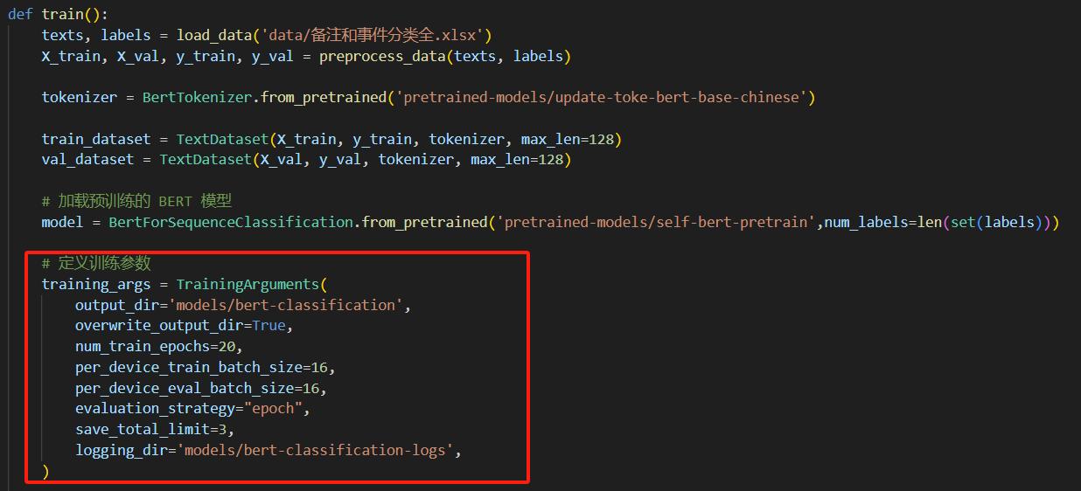
最终训练好的分类模型保存在如下路径中：

分类预测
该部分涉及predict.py。
在函数load_model里加载步骤二tokenization.py扩充得到的分词器以及步骤四训练得到的分类模型。
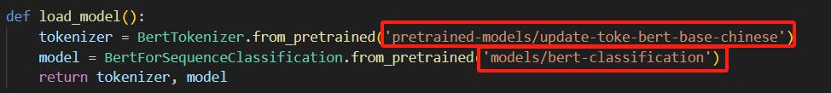
运行后界面如下：
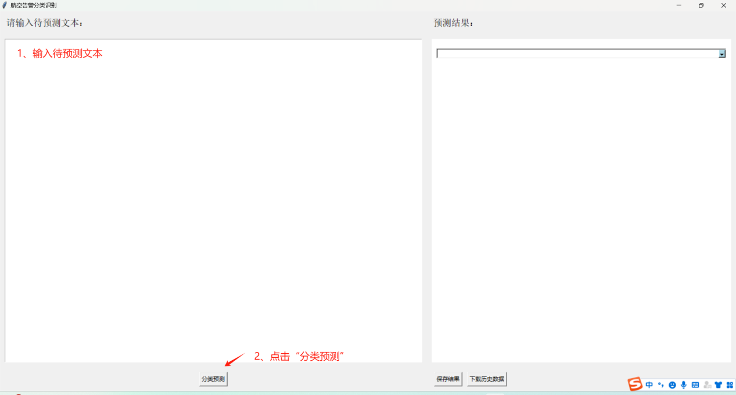
预测后的结果页面如下：
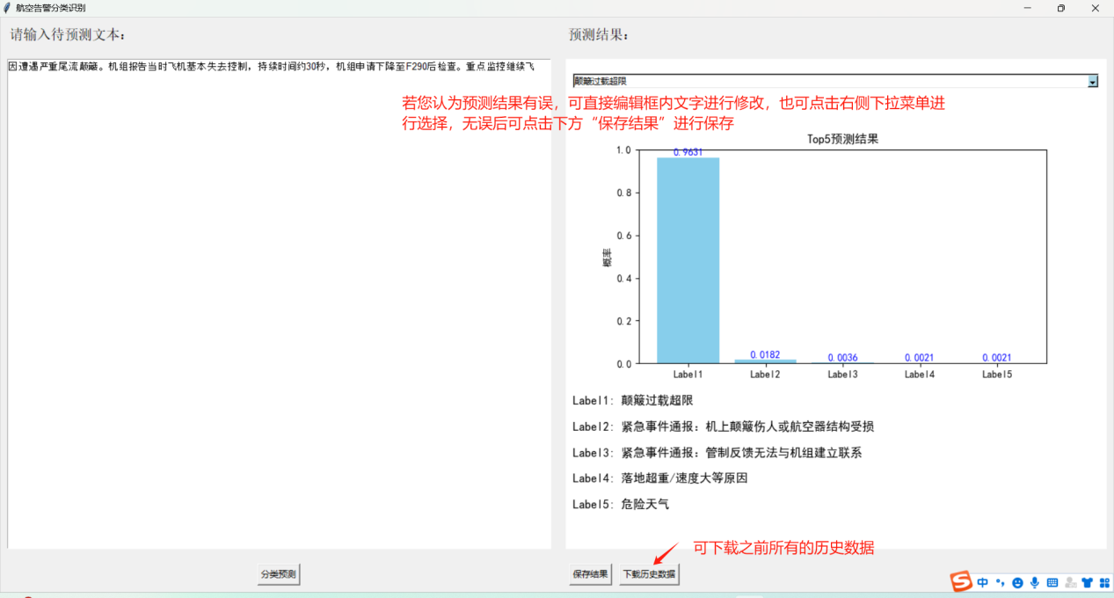

Pyinstaller打包
Pyinstaller支持多种操作系统，允许用户将 Python 程序（包括所有依赖项）打包成独立的可执行文件，这些文件可以在没有安装 Python 解释器的环境中运行，使得 Python 应用程序的分发变得更加简单和直接。
打包之前重新创建一个文件夹，保留以下内容即可：
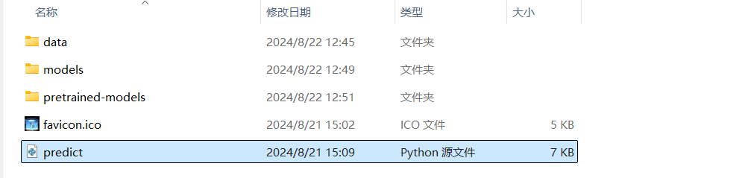
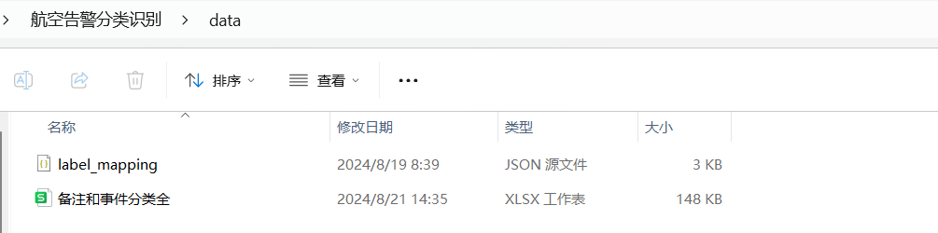
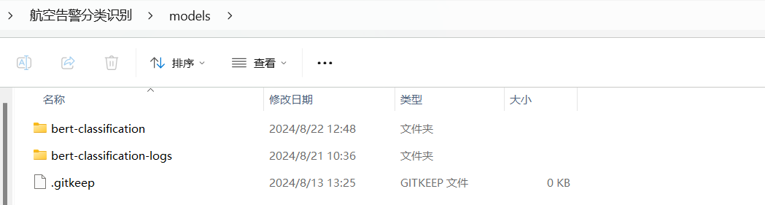
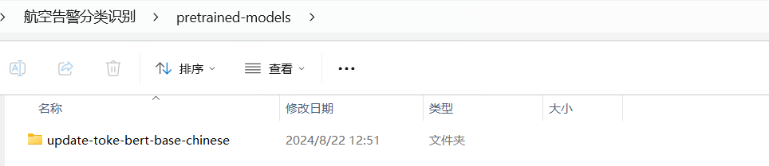
具体操作过程请参照http://t.csdnimg.cn/GTQxl
打包成功后会生成如下两个文件：
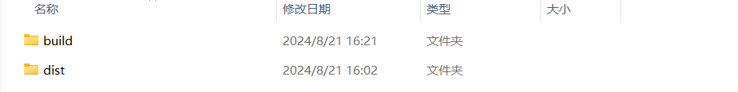
可执行文件如下所示，双击即可（启动有点慢，需要等待几秒）：
